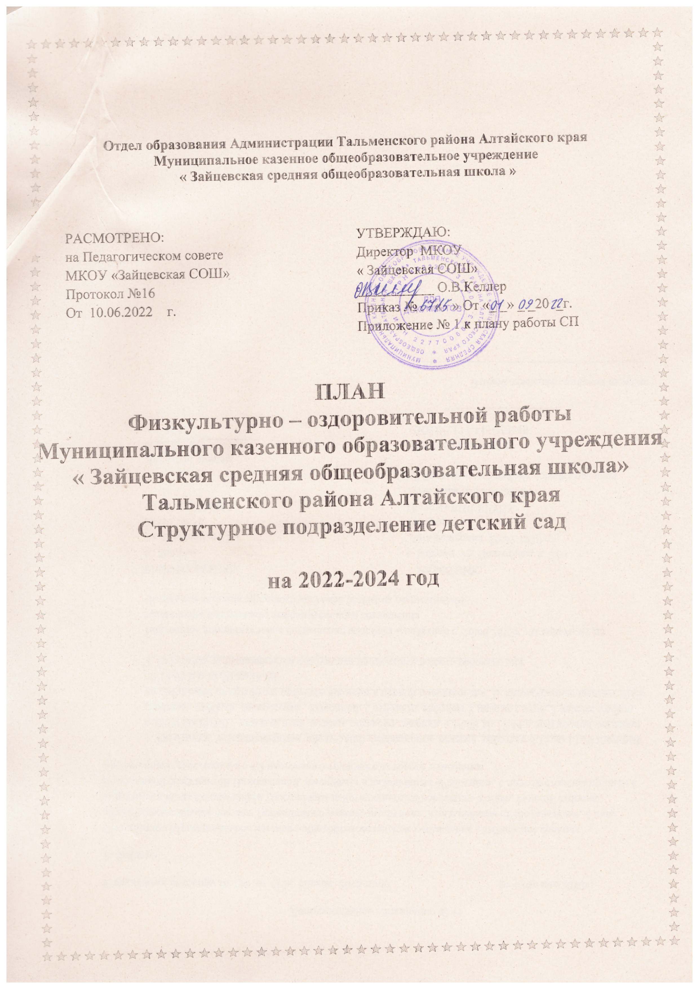

Пояснительная записка

В уставе Всемирной организации здравоохранения говориться, что здоровье-это не только отсутствие болезней или физических дефектов, но и полное физическое, психическое и социальное благополучие. Оно является важнейшим показателем, отражающим биологические характеристики ребенка, социально-экономическое состояние страны, условия воспитания, образования детей, их жизни в семье, качество окружающей среды, степень развития медицинской помощи, служб охраны материнства и детства, в конечном счете - отношение государства к проблеме здоровья.

В условиях современной природно-социальной и экологической ситуации проблематика здоровья детей приобретает глобальный характер. Разнообразные медицинские, социологические, демографические и другие данные свидетельствуют о том, что только 14% детей России можно считать практически здоровыми, 50%, имеют те или иные отклонения в состоянии здоровья, 35% - хронически больны (данные материалов Всероссийского совещания « Пути оптимизации здоровья и физического развития детей в дошкольных образовательных учреждениях») остро эта задача стоит в дошкольных учреждениях. По мнению ученых, дошкольный возраст относится к так называемым критическим периодам жизни ребенка. Термин «критический возраст» введен учеными для характеристики тех фаз жизни ребенка, когда он особенно чувствителен к повреждающим влияниям, что приводит к формированию отклонений здоровья, формирования аллергических реакций и хронических соматических заболеваний. Исходя из этого физическое воспитание должно являться неотъемлемой частью жизни ребенка с самого рождения, а задача укрепления здоровья одна из приоритетных в работе ДОУ. Устойчивость организма к неблагоприятным факторам среды зависит не только от индивидуальных особенностей организма ребенка, но так же и от своевременного и правильного проведения специальных оздоровительных мер. МКОУ « Зайцевская СОШ» СП детский сад ставит перед собой задачу разработать систему оздоровительной работы дошкольного учреждения.

Цель данной работы:
Сохранение и укрепление здоровья детей, формирование у родителей, педагогов, воспитанников ответственности в деле сохранения собственного здоровья.

Ожидаемые результаты:
- Осознание взрослыми и детьми понятия «здоровье» и влияние образа жизни на состояние здоровья;
- Повышение уровня ориентации к современным условиям жизни;
- Овладения навыками самооздоровления;
- Снижение уровня заболеваемости;

Основные принципы работы:
- Подкрепление всех проводимых мероприятий, направленных на укрепление здоровья, научно-обоснованными и практически апробированными методиками.
- Участие всего коллектива педагогов и родителей в поиске новых, эффективных методов и целенаправленной деятельности по оздоровлению себя и детей.
- Решение оздоровительных задач в системе всего учебно-воспитательного процесса всех видов деятельности.
- Поддержание связей между возрастными категориями, учет разноуровнего развития и состояния здоровья.
- Реализация прав детей на получение необходимой помощи и поддержки, гарантия положительного результата независимо от возраста и уровня физического развития детей.

ОСНОВНЫЕ НАПРАВЛЕНИЯ РАБОТЫ ДОУ

Профилактическое-
- Обеспечение благоприятной адаптации;
- Выполнение сангигиенического режима;
- Решение оздоровительных задач всеми средствами физической культуры;
- Проведение социальных санитарных и специальных мер по профилактике и распространению инфекционных заболеваний.
Организационное –
- Организация здоровьесберегающей среды ДОУ;
- Определение показателей физического развития, двигательной подготовленности, объективных и субъективных критериев здоровья методами диагностик;
- Изучение передового педагогического, медицинского и социального опыта по оздоровлению детей, отбор и внедрение эффективных технологий и методик;
- Систематическое повышение квалификации педагогических кадров;
- Пропаганда ЗОЖ и методов оздоровления в коллективе детей, родителей, сотрудников.
Лечебное
- Дегельминтизация;
- Иммунотерапия;
- Витаминотерапия;
- Оказание скорой помощи при неотложных состояниях;

Занятия по физической культуре проводит педагог
Закаливающие процедуры в группе и на прогулке
Профилактическая работа с детьми: мед. осмотры, прививки витаминизация
Создание методического комплекса в группах, в метод. кабинете и на участках
Работа с родителями: сообщения, всеобучи, консультации, совместные Дни здоровья, спортивные праздники
Коррекционная и индивидуальная работа с детьми на основе диагностики.
Соблюдения режима дня, работа по воспитательному плану.
Подв. игры аттракционы, игровые упражнения, забавы на прогулке
Работа с воспитателями:
семинары, консультации, открытые просмотры, педсоветы, индивидуальные беседы
Спортивные досуги, праздники, разнообразные формы проведения занятий
Занятие физической культурой на воздухе /мл., средняя, старшая и подг. группы/
Профилактическая работа с детьми по здоровьесберегающим технологиям
/ОБЖ, ПДД/
Утренняя гимнастика, гимнастика пробуждения
Физ. минутки в процессе учебн. деятельности, пальчиковая гимнастика
Работа с ослабленными детьми в щадящем режиме
Физкультурные уголки в ДОУ. Оборудована физ. площадка на воздухе
Физкультурно – оздоровительная работа с детьми

ОЗДОРОВИТЕЛЬНАЯ РАБОТА С ДЕТЬМИ.

- Задачи физического воспитания дошкольников.
1.Охрана и укрепление здоровья дошкольников, совершенствования их физического здоровья, повышения сопротивляемости организма, улучшения умственной и физической работоспособности.
2.Формирования у детей жизненно необходимых двигательных умений и навыков, достижение определенного уровня физической подготовки.
3.Воспитание у детей личной физической культуры. Формирование потребностей в физическом совершенствовании, вооружение знаниями, умениями и навыками, воспитание привычки к здоровому образу жизни.
- Физическое здоровье детей укрепляется такими средствами:
1.Полноценное питание детей.
2.Закаливающие процедуры.
3.Развитие движений.
4.Гигиена режима.
Принципы организации питания:
- выполнение режима питания;
-калорийность питания, ежедневное соблюдения норм потребления продуктов;
-гигиена приема пищи;
-индивидуальный подход к детям во время питания;
-правильность расстановки мебели;
Закаливание обеспечивает тренировку защитных сил организма, повышение его устойчивости воздействию постоянно меняющихся факторов окружающей среды и является необходимым условием оптимального развития организма ребенка.
Основные факторы закаливания:
-закаливающие воздействия органично вписываются в каждый элемент режима дня.
-закаливающие процедуры различаются как по виду, так и по интенсивности.
-закаливание проводится на положительном фоне и при тепловом комфорте организма ребенка.
В ДОУ проводится обширный комплекс закаливающих мероприятий:
-облегченная одежда для детей в ДОУ;
-соблюдение сезонной одежды на прогулке, учитывая их индивидуальное состояние здоровья;
-соблюдение температурного режима в течении дня;
-дыхательная гимнастика после сна;
Развитие движений.
Физическое воспитание оказывает существенное влияние на совершенствование защитных сил организма ребенка, ход его физического развития, содействует овладению необходимыми движениями.
Укрепление здоровья средствами физического воспитания:
-повышение устойчивости организма к воздействию патогенных микроорганизмов и неблагоприятных факторов окружающей среды
-совершенствование реакций терморегуляции и закаливание организма, обеспечивающих его устойчивость к простудным заболеваниям
-повышение физической работоспособности
-повышение тонуса коры головного мозга и создание положительных эмоций, способствующих охране и укреплению психического здоровья

Основные принципы организации физического воспитания в ДОУ
1.Физическая нагрузка должна быть адекватной возрасту, полу ребенка, уровню его физического развития, биологической зрелости и здоровья
2.Сочетание двигательной активности с общедоступными закаливающими процедурами.
3.Обязательное включение в комплекс физического воспитания элементов дыхательной гимнастики, упражнений для повышения выносливости
4.Медицинский контроль за физическим состоянием детей и оперативная
медицинская коррекция выявленных нарушений в состоянии здоровья ребенка

Формы организации физического воспитания:
-Физкультурные занятия в зале и на спортивной площадке;
-физкультминутки;
-спортивные игры;
-утренняя гимнастика;
-индивидуальная работа с детьми;

Гигиена режима
1.Выполнение санитарных требований к помещению, участку, оборудованию.
2.Рациональное построение режима дня
3.Охрана жизни и деятельности детей
4.Санитарно-просветительая работа (с сотрудниками и родителями)
5.Физкультурно-оздоровительные мероприятия в режиме дня
6.Воспитание у дошкольников потребности в здоровом образе жизни осуществляется по следующим направлениям:
-привитие стойких культурно-гигиенических навыков
-обучение уходу за своим телом, навыкам оказания элементарной помощи
-формирование элементарных представлений об окружающей среде
-формирование привычки к ежедневных физкультурных упражнений

Обеспечение реализации основных направлений

работы ДОУ

Техническое и кадровое обеспечение

1 | Приобретение необходимого оборудования  1. медицинского  2.спортивного оборудования | Директор МКОУ.
2 | Осуществление ремонта  - пищеблока  - коридоров  - групп | Директор МКОУ.  Персонал, педагоги
3 | Оборудование помещений  - музыкально - спортивного зала  - уголок природы | Директор МКОУ.  Персонал, педагоги
4 | Пополнение среды нестандартными пособиями  - массажёрами резиновыми, пенопластовыми для массажа БАД стоп  - массажными дорожками  - игольчатами ковриками | Воспитатели

Организационно-методическое и психолого-педагогическое

обеспечение

1 | Разработка системы работы по оздоровлению и осуществления контроля за выполнением оздоровительных мероприятий, физическим и нервно-психическим развитием детей | Директор МКОУ.  воспитатель,  фельдшер ФАП
2 | Разработка модели внедрения здоровьесберегающих методик в учебно-воспитательный процесс | воспитатель
3 | Поиск , изучение и внедрение эффективных технологий и методик оздоровления | .воспитатель
4 | Проведение упорядочения нагрузки и активного отдыха детей | воспитатель
5 | Создание здорового микроклимата в коллективе взрослых и детей | Воспитатели
6 | Проведение валеогизации всего учебно-воспитательного процесса (психологический фон занятий, методы и формы обучения, соблюдение длительности занятий и санитарно-гигиенических условий) | Методист, воспитатель
7 | Продолжение работы по совершенствованию предметно-развивающей среды в ДОУ | Воспитатели
8 | Организация работы с родителями по проблеме сохранения и укрепления здоровья детей (выпуск газет, проведения семинаров, оказание консультативной помощи и т.д.) | Директор МКОУ  Воспитатель
9 | Налаживание тесного контакта с детской поликлиникой, ФАПом | Директор МКОУ  воспитатель
10 | Участие в научно-практических конференциях, семинарах, совещаниях различного уровня по вопросам оздоровления детей | Директор МКОУ  воспитатель

Формы и методы оздоровления детей

№ | Формы и методы | Содержание | Контингент детей
1 | Обеспечение здорового ритма жизни | - щадящий режим (адаптационный период)  - гибкий режим  - организация микроклимата и стиля жизни группы | Все группы
2 | Физические упражнения | - утренняя гимнастика  - физкультурно-оздоровительные занятия  - подвижные и динамичные игры  - профилактическая гимнастика (дыхательная, улучшение осанки, профилактика плоскостопия и т.д.)  - спортивные игры | Все группы
3 | Гигиенические и водные процедуры | - умывание  - мытье рук по локоть  - игры с водой и песком  - обеспечение чистоты среды | Все группы
4 | Свето-воздушные ванны | - проветривание помещений сквозное  - сон при открытых фрамугах  - прогулки на свежем воздухе 2 раза в день  - обеспечение температурного режима и чистоты воздуха | Все группы
5 | Активный отдых | - развлечения и праздники  - игры и забавы  3. дни здоровья | Все группы
6 | Диетотерапия | 1. рациональное питание | Все группы
7 | Свето и цветотерапия | - обеспечение светового режима  - цветовое и световое сопровождение среды и учебного процесса | Все группы
8 | Музтерапия | - музыкальное сопровождение режимных моментов  - музыкальное сопровождение занятий  - музыкальная и театрализованная деятельность | Все группы
9. | Аутотренинг и психогимнастика | - игры и упражнения на развитие эмоциональной сферы  - игры–тренинги на подавление отрицательных эмоций  - коррекция поведения  4. психогимнастика | Группы  мл. возраста  Ср. ст. подг.  группы
10 | Спецзакаливание | - босоножье  - игровой массаж  3. дыхательная гимнастика | Все группы
11 | Стимулирующая терапия | - Чесночные медальоны  2. Витаминизация третьего блюда | Все группы
12 | Пропаганда ЗОЖ | Организация консультаций, бесед, спец занятий | Все группы

ЛЕЧЕБНО-ПРОФИЛАКТИЧЕСКАЯ РАБОТА В МКОУ

Педиатр, врачи-специалисты, старшая медсестра.
1.витаминотерапия (аскорбиновая кислота).

Скрининг-программа обследования детей в МКОУ « Зайцевская СОШ»

1 этап- доврачебное обследование

- Анкетный тест – опрос родителей
- Оценка физического развития
- Оценка состояния опорно - двигательного аппарата

2 этап- осмотр врачом педиатром

- комплексная оценка состояния здоровья детей
- выявление детей с хронической патологией

3 этап-осмотр врачами-специалистами

диспансерное наблюдение в ДОУ

Физкультурно-оздоровительные занятия

1.Утренняя гимнастика  2.Двигательная разминка во  время перерыва между занятиями  3.Физкультминутка  4.Подвижные игры и упражнения на  прогулке.  5.Пробежки по массажным  дорожкам в сочетании с  воздушными ваннами  6.Гимнастика после дневного  сна. (комплекс упражнений) | Ежедневно в зале или на улице  Ежедневно  Ежедневно, по мере необходимости, в зависимости от вида и содержания занятия  Ежедневно, во время прогулки  ежедневно группами  по 7-10 человек, проводятся после  дневного сна .  ежедневно по мере  пробуждения и подъема детей

ПЕРСПЕКТИВНЫЙ ПЛАН
РАБОТЫ С ПЕДАГОГИЧЕСКИМ КОЛЛЕКТИВОМ ПО
УКРЕПЛЕНИЮ ЗДОРОВЬЯ И СОВЕРШЕНСТВОВАНИЮ
ФИЗИЧЕСКОГО РАЗВИТИЯ ДОШКОЛЬНИКОВ
НА 2022-2024 УЧ. ГОД

№  п\п | Мероприятия | Дата | Ответственные
1 | Консультация на тему: «Организация и проведение мониторинга здоровья и физического развития детей» | ноябрь | воспитатель
2 | Семинар- практикум на тему: «Предупреждение детских болезней и оказание первой помощи» | декабрь | воспитатель
3 | Педагогический совет на тему: «Укрепление здоровья детей и снижение заболеваемости». | январь | воспитатель  Директор МКОУ
4. | Конкурс на лучший сценарий «Дня здоровья» | март | Воспитатели
5. | Тематический контроль Цель: выявить уровень работы с родителями по теме: «Здоровье и физическое развитие детей». | апрель | Директор МКОУ  воспитатель,
6. | Консультация для воспитателей на тему: «Все об утренней гимнастике». | май | воспитатель

ПЕРСПЕКТИВНЫЙ ПЛАН
РАБОТЫ С ПЕДАГОГИЧЕСКИМ КОЛЛЕКТИВОМ ПО
УКРЕПЛЕНИЮ ЗДОРОВЬЯ И СОВЕРШЕНСТВОВАНИЮ
ФИЗИЧЕСКОГО РАЗВИТИЯ ДОШКОЛЬНИКОВ
НА 2022-2024 УЧ. ГОД

№  п\п | Мероприятия | Дата | Ответственные
1 | Консультация на тему: «Игра как средство воспитания и форма организации жизни детей дошкольного возраста». | октябрь | Директор МКОУ  воспитатель
2. | Семинар – практикум «Виды детской активности и способы их формирования». | декабрь | воспитатель
3 | Педагогический совет на тему: «Роль детского сада в формировании здорового образа жизни дошкольников. | январь | Директор МКОУ  воспитатель
4. | Тематическая проверка «Развитие двигательной активности дошкольников в режиме ДОУ» | декабрь | Директор МКОУ
5. | Консультация для воспитателей «Как провести подвижные игры на улице». | декабрь | воспитатель

Структура внедрения здоровьесберегающих технологий и методик в
воспитательно-образовательный процесс в ДОУ

Вводный этап
Подготовительный
1.Ознакомление с теоретическими основами методики, технологии

Педагогико-психолого-медицинская оценка эффективности и прогноз результативности
2.Изучение мнения родителей и получение семейной поддержки
Основной этап. Практический
3. создание условий и оформление необходимого материала
4.Обучение персонала Включение методики в педагогический процесс.
Определение оздоровительной направленности и значимости для ребенка

Заключительный этап Аналитический
Анализ результатов использования

Спецопрос родителей, педагогов
Мониторинг детей

Показ результатов

Открытые мероприятия
Выступления
Наглядный материал

Комплекс оздоровительных мероприятий по возрастным группам
младшая группа
- Приём детей на улице (при температуре выше -15°)
- Утренняя гимнастика в группе ( см. режим дня)
- Физкультминутки во время занятий,
- Физкультурные занятия (в носках) + динамический час на прогулке 1 раз в неделю
- «Чесночные» киндеры (с октября по апрель)
- Фитонциды (лук, чеснок)
- Прогулки: дневная ( см. режим дня) ; вечерняя( см. режим дня)
- Оптимальный двигательный режим
- Сон без маек
- Дыхательная гимнастика в кровати
- Упражнения на профилактику плоскостопия + индивидуальная работа по коррекции плоскостопия
- Элементы обширного умывания
Средняя группа
- Приём детей на улице (при температуре до -15°)
- Утренняя гимнастика (с мая по октябрь – на улице, с октября по апрель – в зале по графику)
- Точечный массаж в игровой форме
- Физкультурные занятия в зале (в носках) + динамический час на прогулке 1 раз в неделю
- Физкультминутки во время занятий
- Чесночные «киндеры» (с октября по апрель)
- Фитонциды (лук, чеснок)
- Прогулки: дневная ( см. режим дня) ; вечерняя( см. режим дня)
- Оптимальный двигательный режим
- Сон без маек
- Дыхательная гимнастика в кроватях
- Обширное умывание, ходьба босиком
- Упражнения на профилактику плоскостопия + индивидуальная работа по коррекции плоскостопия и уплощения стопы
Старший дошкольный возраст
- Приём детей на улице (при температуре до -15°-18°)
- Утренняя гимнастика (с мая по октябрь – на улице, с октября по апрель – в зале по графику)
- Точечный массаж в игровой форме
- Чистка зубов после завтрака и полоскание полости рта после обеда.
- Физкультурные занятия в зале (в носках) + динамический час на прогулке 1 раз в неделю
- Физкультминутки во время занятий, массаж ушных раковин.
- Чесночные «киндеры» (с октября по апрель).
- Фитонциды (лук, чеснок).
- Прогулки: дневная ( см. режим дня) ; вечерняя( см. режим дня)
- Оптимальный двигательный режим.
- Сон без маек.
- Дыхательная гимнастика в кроватях
- Обширное умывание, ходьба босиком
- Упражнения на профилактику плоскостопия + индивидуальная работа по коррекции плоскостопия

